Berikut Link YouTube Presentasi kelompok PBL IF-243 kelas Malam-B (Rekomendasi Kuliner Khas Bandung): <https://youtu.be/TiPxFSckoJI>

[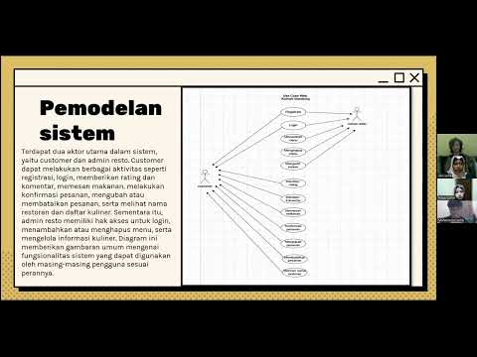](https://www.youtube.com/embed/TiPxFSckoJI?feature=oembed)